Heutiger Fahrplan:

Auf eurem Blatt „Wie löse ich Textaufgaben?“ kennt ihr jetzt alle 4 Schritte. Heute beschäftigt ihr euch mit einem Problem zu Freibad-Eintrittskarten. Wenn ihr die 4 Schritte befolgt, könnt ihr das Problem in Gruppenarbeit gut lösen.
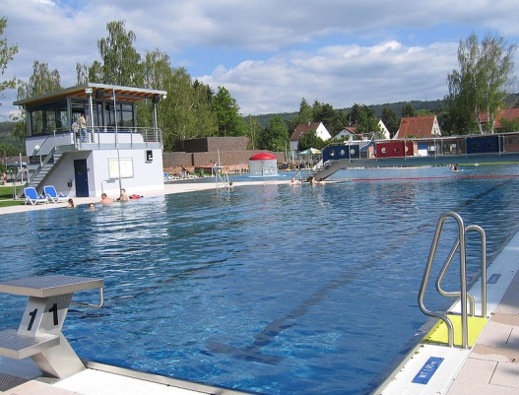
- Gemeinsam die Aufgabe lesen
- Gruppenarbeit:
    - Aufgabe verstehen
    - Modell erstellen
    - Mathematik benutzen
    - Ergebnis erklären
    - Präsentation vorbereiten
    - Präsentationen
    - Gemeinsam eure Lösungen besprechen

Freibad

Familie Kosloff ist vor 8 Jahren von Russland nach Deutschland gekommen. Sie wohnen in Emmendingen.
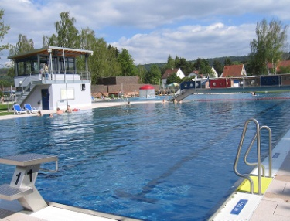
Zur Familie gehören die beiden Eltern und die Kinder Alexander (15 Jahre), Tatjana (12 Jahre) und Sergej (4 Jahre).
In den Sommerferien fährt die Familie meistens nach Russland, um ihre Verwandten zu besuchen. Diesen Sommer wollen sie aber sparen und bleiben zuhause. Alexander und Tatjana wollen dafür oft in das Emmendinger Freibad „Über der Elz“ gehen. Auch die Mutter will manchmal mit Sergej ins Freibad.
Gemeinsam überlegt die Familie, ob sich eine Jahreskarte lohnt. Im Internet finden Alexander und Tatjana eine Tabelle mit den Eintrittspreisen.
Was denkst du?
Gebühren | Preis
Einzelkarte  Erwachsene  Ermäßigt:  Kinder (6-16 Jahre), Schüler und Studenten, Wehrdienst- und Zivildienstleistende, Schwerbehinderte (ab 50%), Inhaber Erwerbslosenkarte | 2,00 EUR  1,50 EUR
Zehnerblock  Erwachsene  Ermäßigt:  Kinder (6-16 Jahre), Schüler und Studenten, Wehrdienst- und Zivildienstleistende, Schwerbehinderte (ab 50%), Inhaber Erwerbslosenkarte | 16,00 EUR  12,00 EUR
Jahreskarte  Erwachsene  Familie  Ermäßigt:  Kinder (6-16 Jahre), Schüler und Studenten, Wehrdienst- und Zivildienstleistende, Schwerbehinderte (ab 50%), Inhaber Erwerbslosenkarte | 35,00 EUR  70,00 EUR  25,00 EUR

Gruppenarbeit:
- Benutzt euer Blatt „Wie löse ich Textaufgaben?“ um die Aufgabe zu lösen:
- Aufgabe verstehen:
Lest euch den Text gut durch und besprecht, welche Informationen wichtig sind und unterstreicht die wichtigen Informationen.
- Modell erstellen:
Besprecht, ob ihr Annahmen treffen müsst. Wenn ja, schreibt die Annahmen in euer Heft.
- Mathematik benutzen:
Besprecht, was ihr rechnen müsst. Rechnet und schreibt die Rechnungen und Lösungen in euer Heft.
- Ergebnis erklären:
Besprecht noch einmal ausführlich, ob eure Lösung stimmen kann.

- Bereitet nun die Präsentation eures Ergebnisses vor.
Schreibt auf ein Plakat oder auf eine Folie, was ihr der Familie Kosloff empfehlt.
Schreibt auch, was und wie ihr gerechnet habt und warum ihr das empfehlt.
Denkt daran, groß genug und ordentlich zu schreiben.
Überlegt euch, wer bei der Präsentation was sagen wird.

